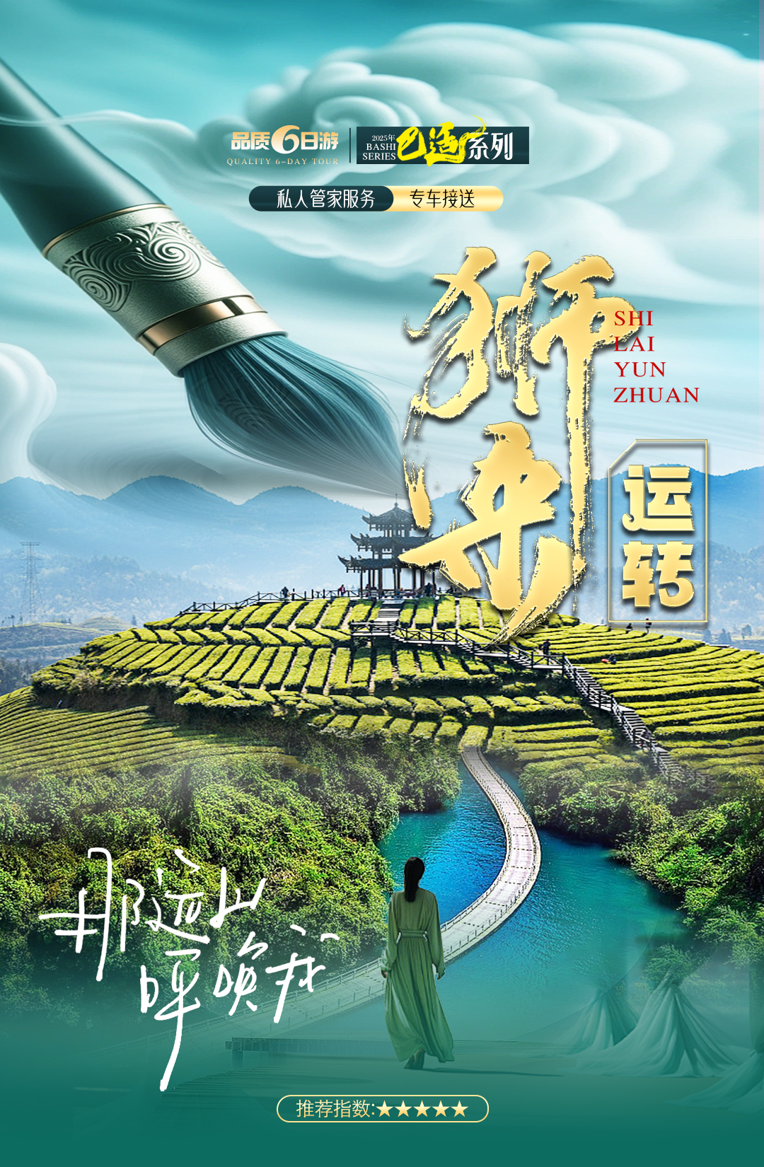
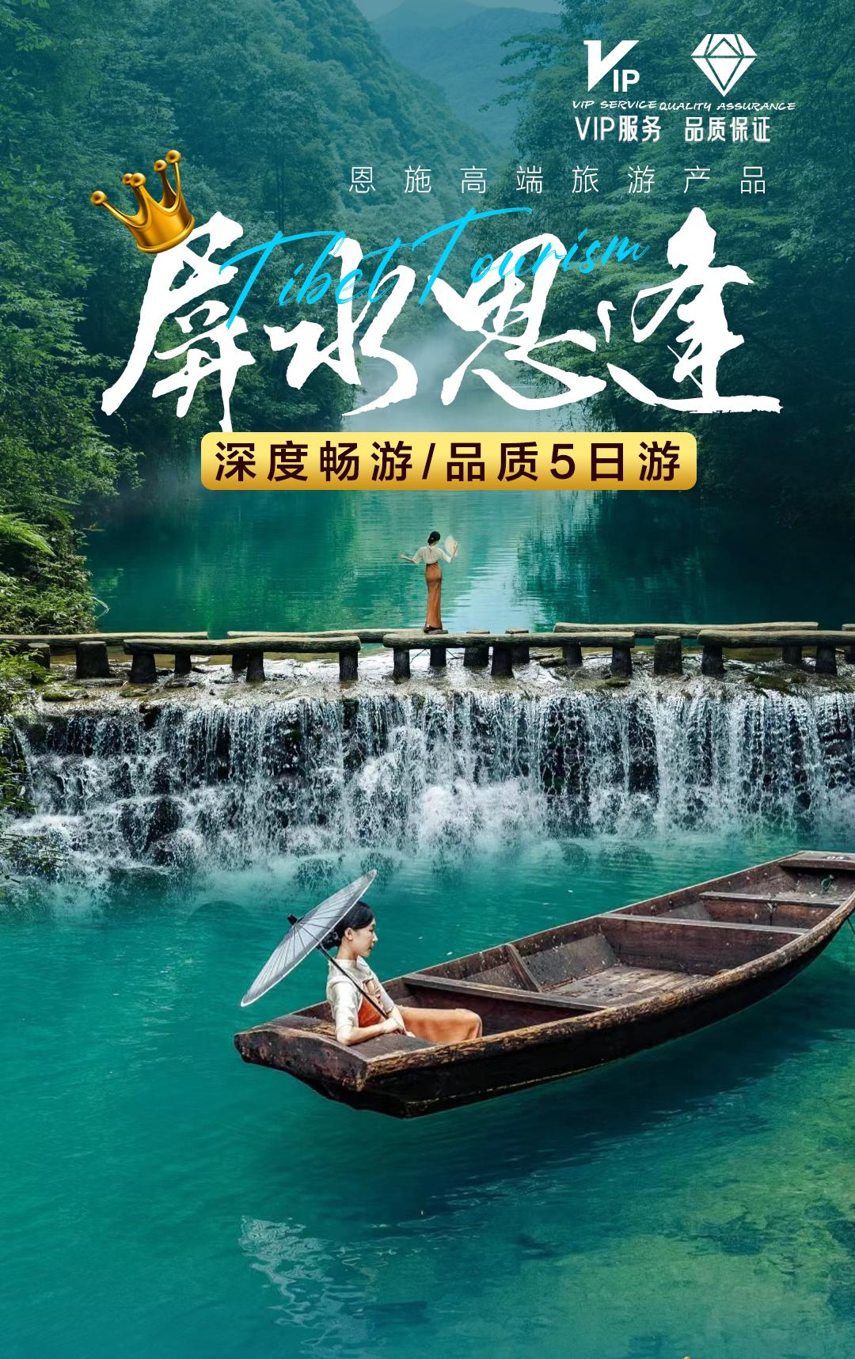
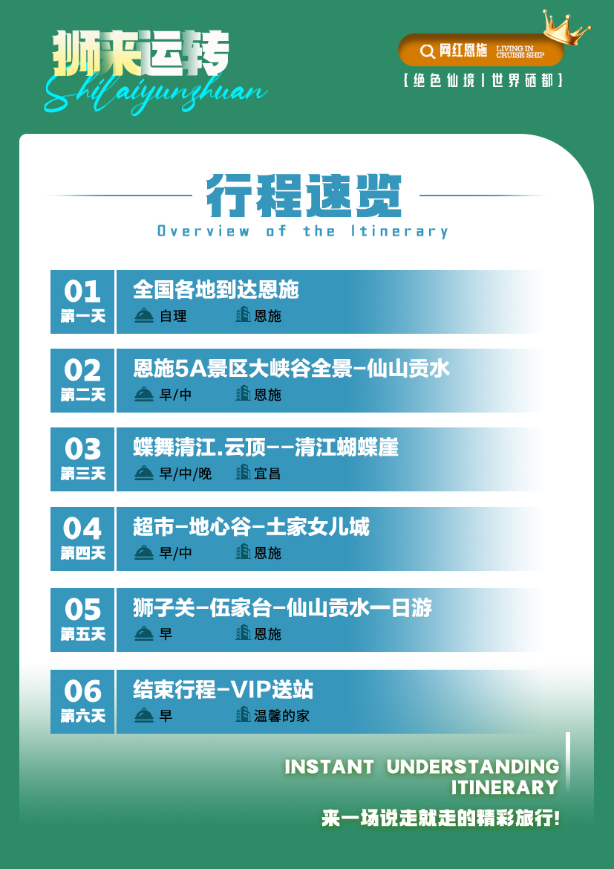
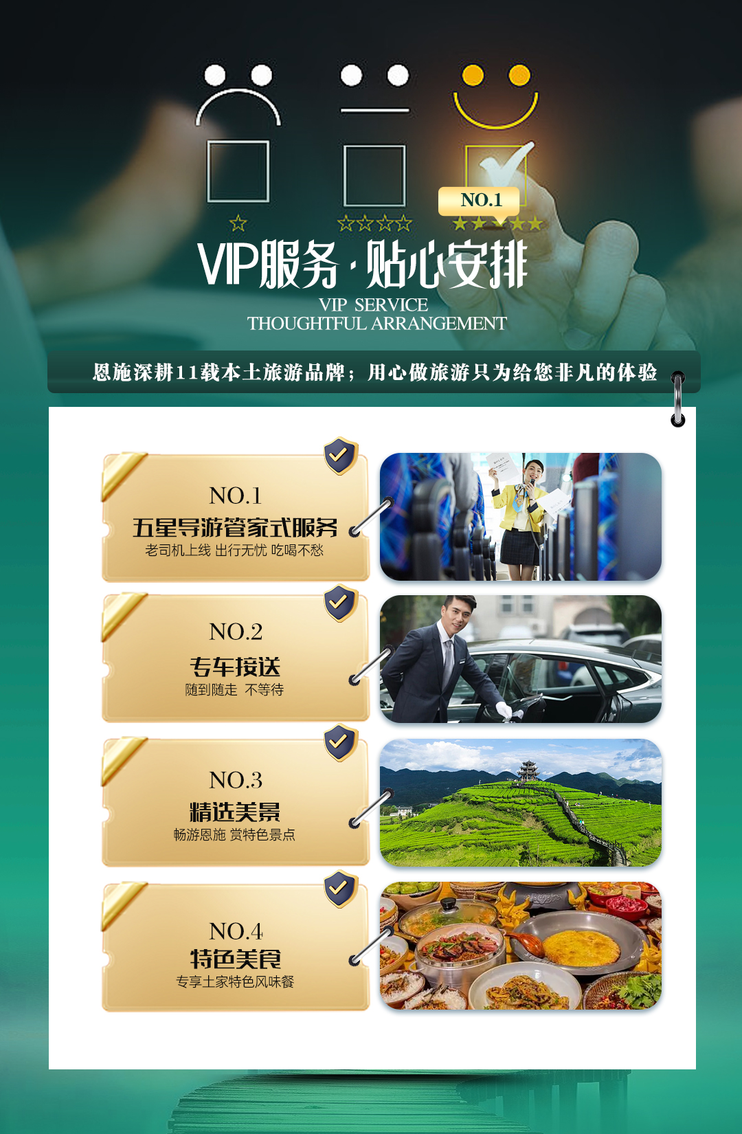
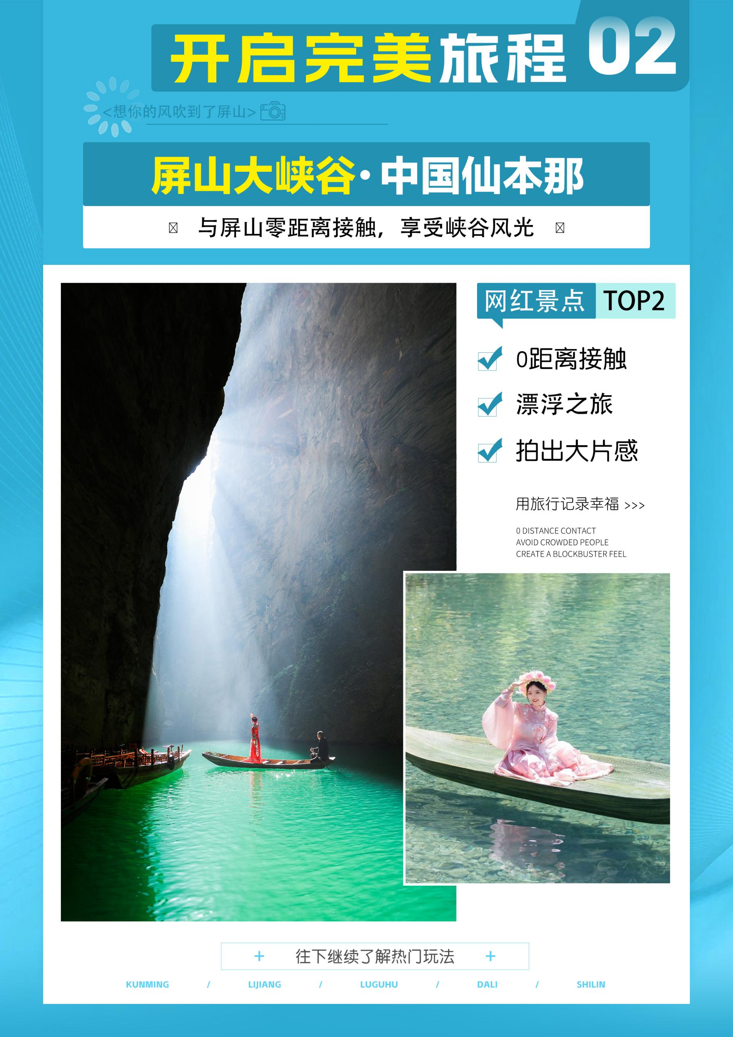
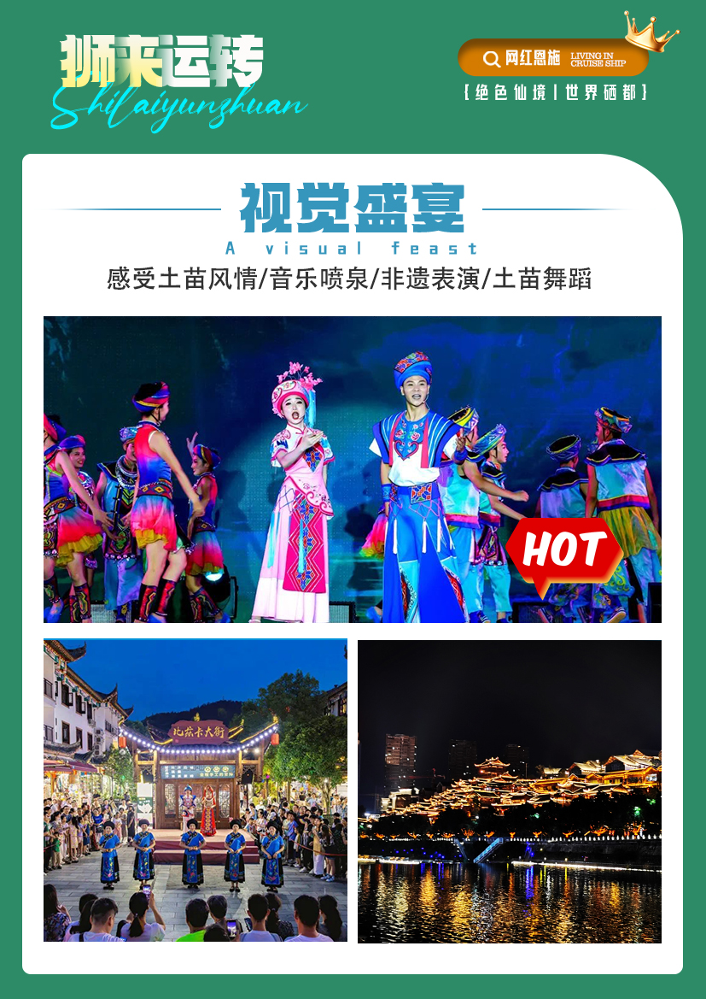
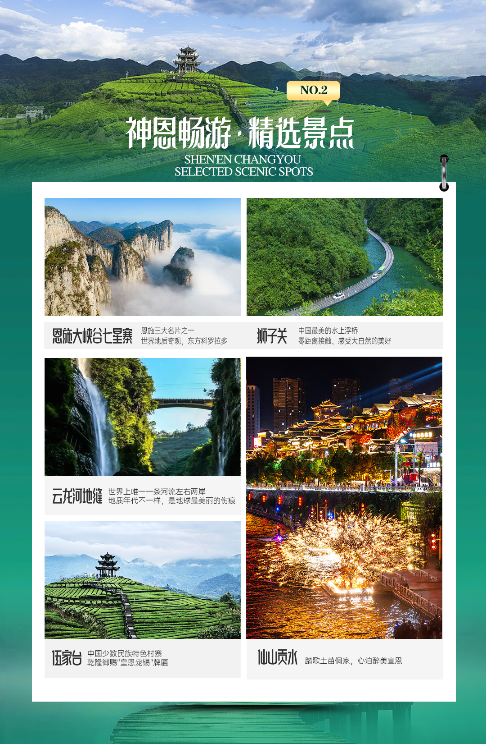
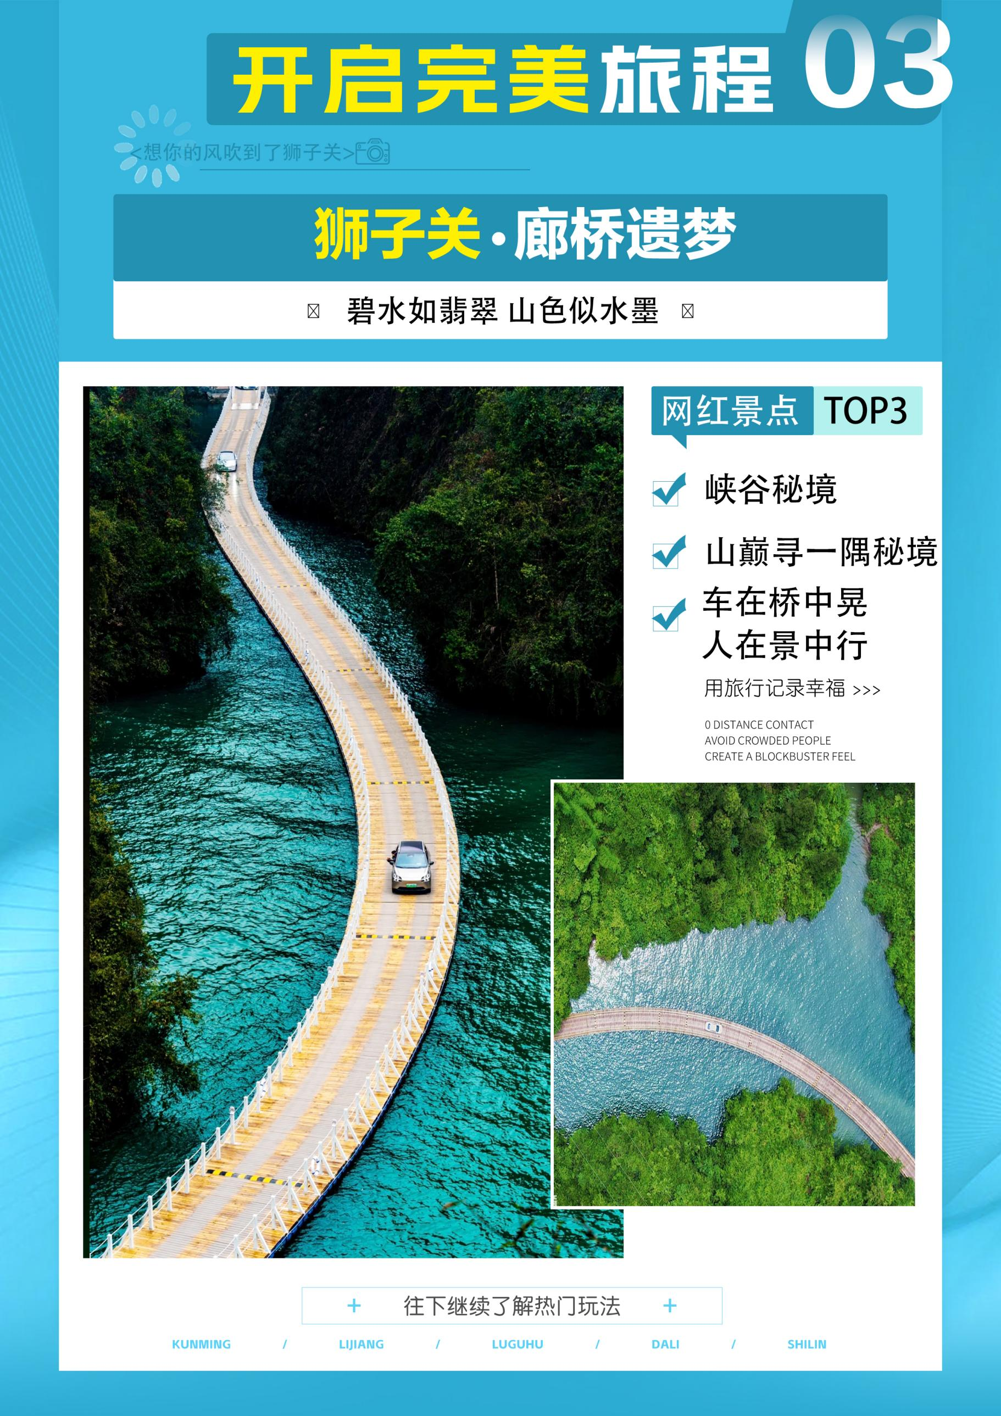
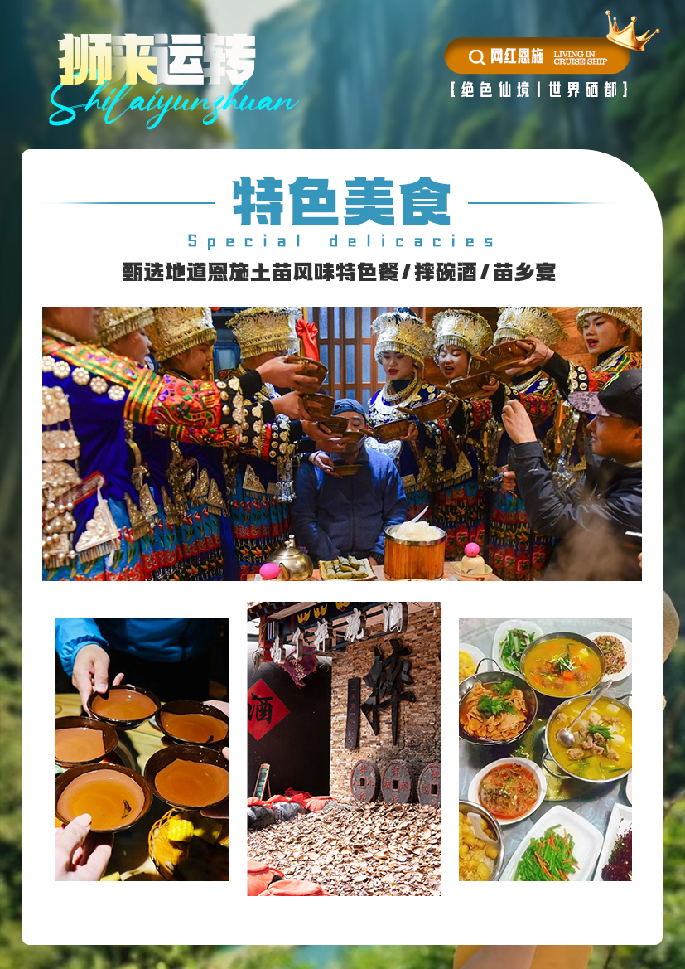
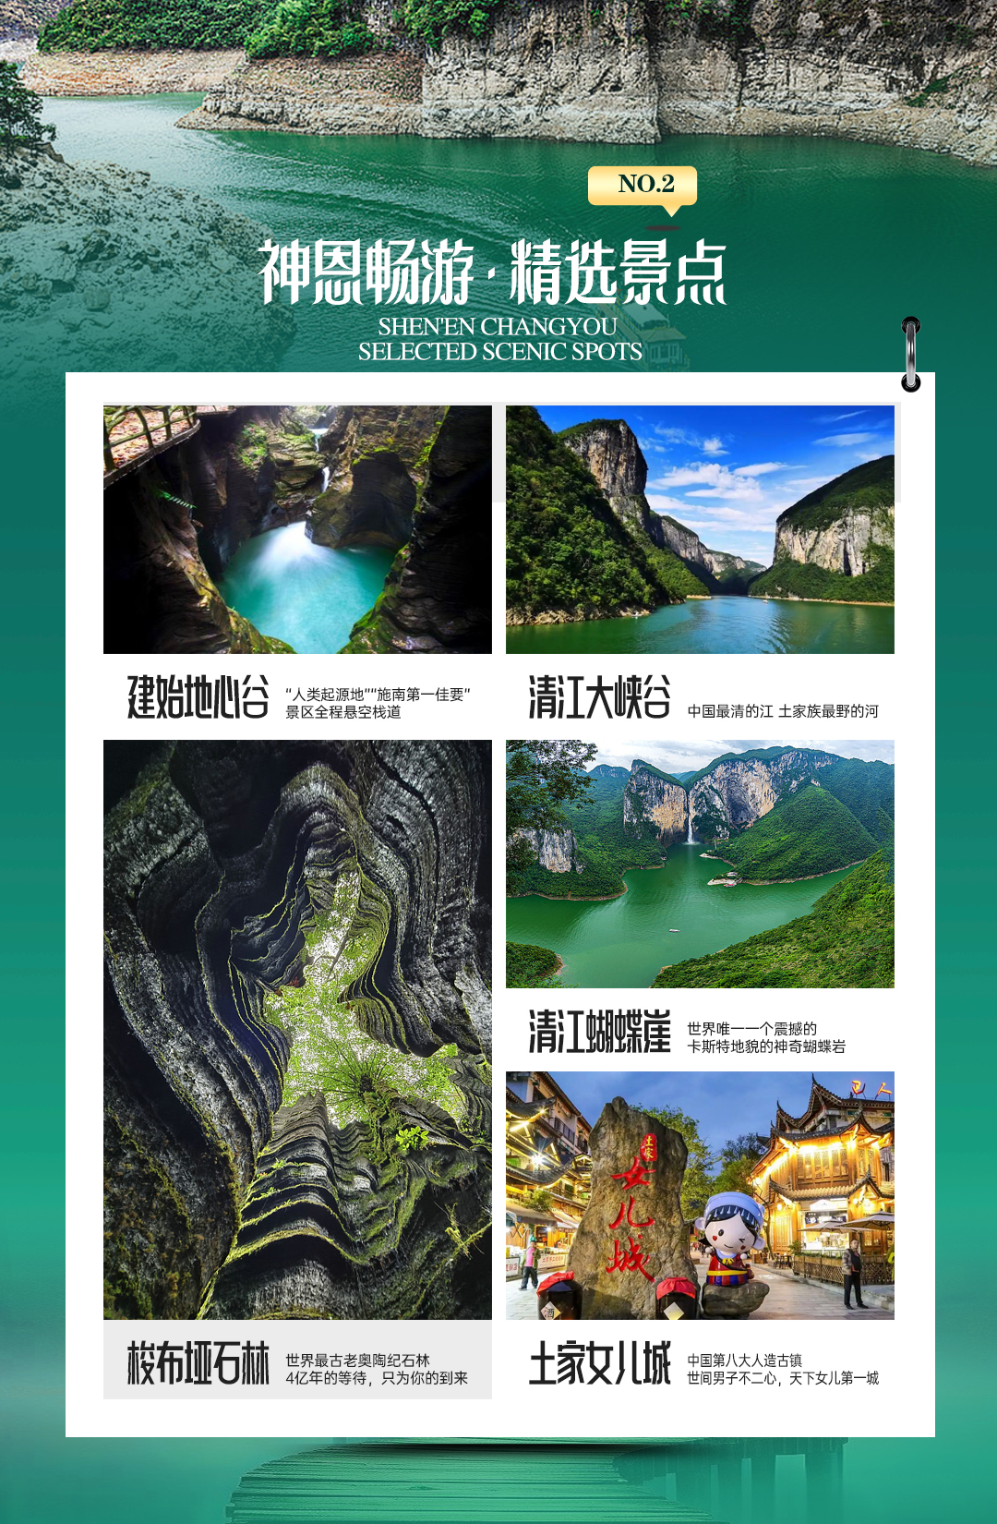
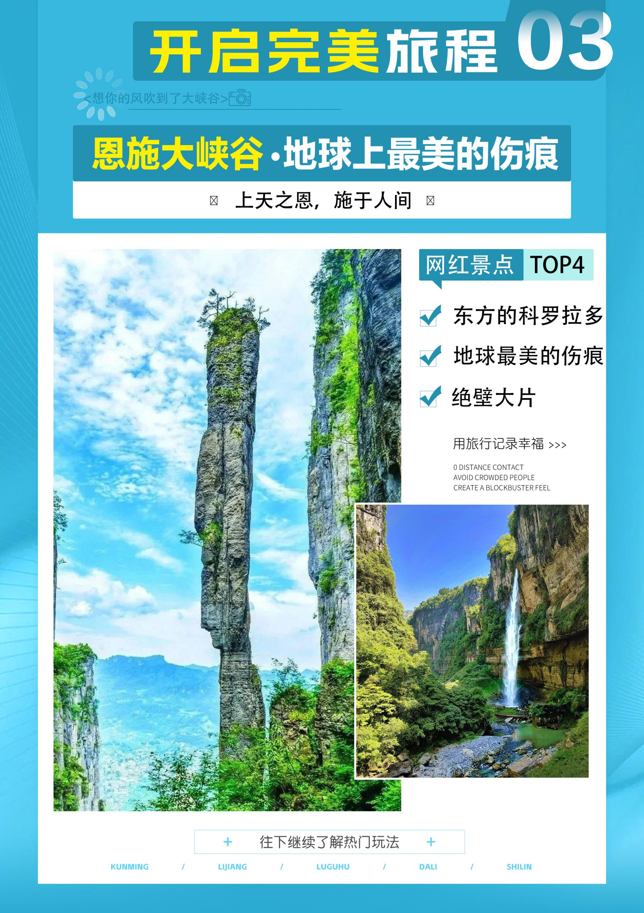
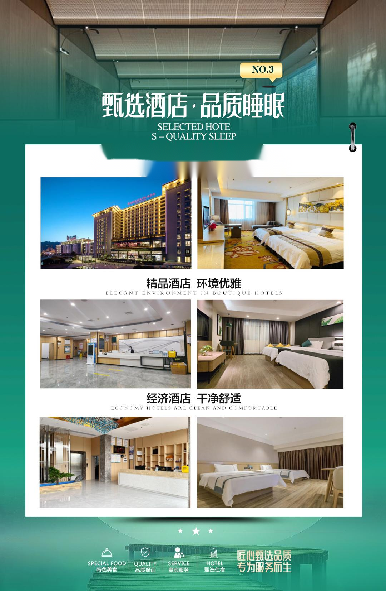
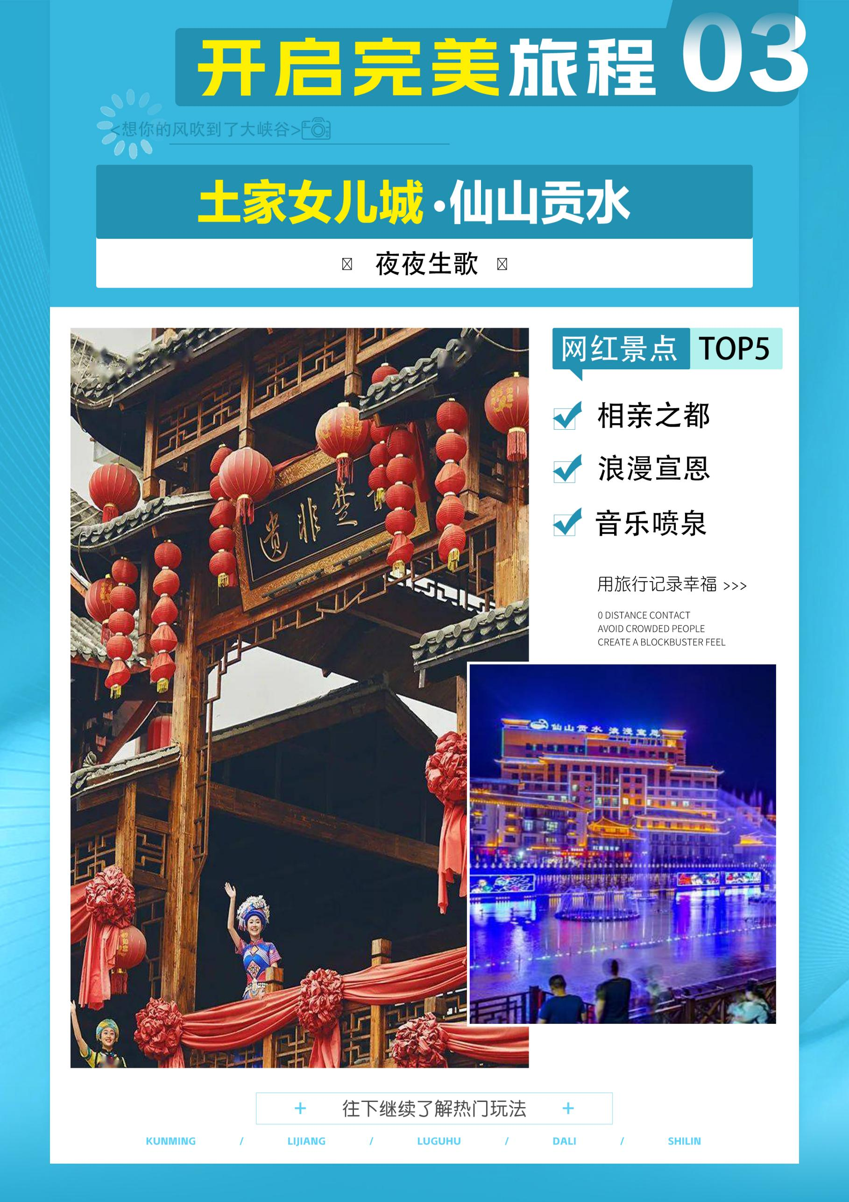
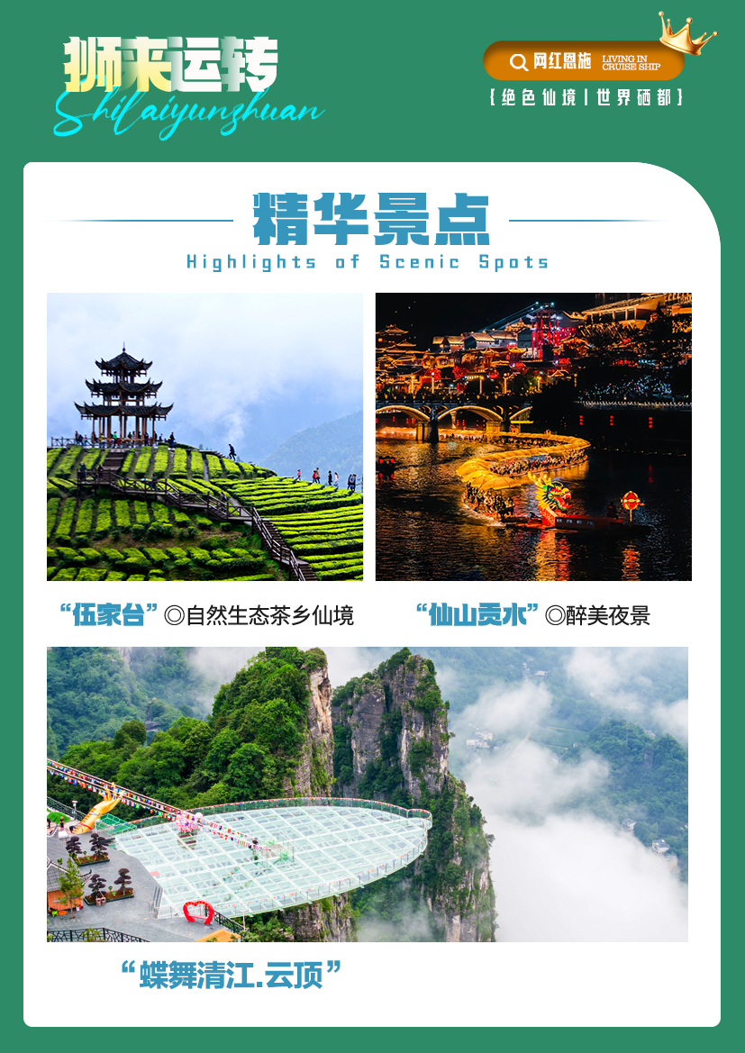
【狮来运转】
恩施大峡谷七星寨/云龙河地缝/ 蝶舞清江.云顶/清江蝴蝶岩景区/蝶舞清江.地心谷-土家女儿城/狮子关/伍家台/仙山贡水双飞6日游
天数 | 行程安排 | 用餐 |  |  | 入住地区
D1 | 出发地恩施 | × | × | × | 恩施
D2 | 恩施大峡谷七星寨云龙河地缝仙山贡水 | √ | √ | × | 恩施
D3 | 蝶舞清江.云顶清江蝴蝶岩景区 | √ | √ | √ | 宜昌
D4 | 硒港超市蝶舞清江.地心谷 土家女儿城 | √ | √ | × | 恩施
D5 | 狮子关伍家台仙山贡水一日游 | √ | × | × | 恩施
D6 | 恩施出发地 | √ | × | × | 温馨的家
备注：行程安排在不减少景点情况下,导游在实际操作中根据情况可以灵活调整行程游览顺序
第一天 出发地→恩施 用餐/自理 住宿/恩施
各起始地乘【出发航班】前往恩施，被誉为绝色仙境、世界硒都——湖北恩施（这里是神秘的北纬30，汇聚了壮丽的山水奇观、独特的土家风情） 抵达后，我公司安排专门接机站工作人员接站，（接团方式：接站前一天下午18:00-20:00前短信通知接团方式及再次跟您核对航班号/车次及接团人员名称，人数）送至酒店，并协助您办理相关手续，入住酒店休息。（特别建议：好好休息，为第二天精彩旅程养足精神）。
第二天 恩施大峡谷七星寨→云龙河地缝→仙山贡水 用餐/早/中 住宿/恩施
早餐后根据与导游约定时间集合, 前往灵秀湖北十大旅游名片之一的【恩施大峡谷】，然后乘坐景区交通车进入景区游览恩施大峡谷第一大景点——【云龙河地缝】（游览时间约1.5小时），地缝位于恩施大峡谷山脚，全长近20公里，最深处近100米，地缝两侧绝壁陡峭，一道道瀑布飞泻直下，水质清澈见底，在正午阳光下呈现出一弯弯彩虹，斑斑阳光洒入缝中，以险、俊、奇、幽的自然景象展现在人们眼前。
后游览与美国科罗拉多大峡谷相媲美的【恩施大峡谷七星寨】(游览约4小时），目前已开放的游步道全长7.5公里，沿途景点有小龙门群峰、龙门石林、一线天、绝壁长廊、轿顶山、鞠躬松、一柱香、天路、母子情深等。索道站观赏峡谷中的百里绝壁、千丈悬崖、绝壁栈道、傲啸独峰、原始森林、远古村寨、大峡谷梯田等景点美不胜收。
后前往【仙山贡水】观赏最美夜景，仙山贡水以贡水河为主轴，串联起清波红妆、豆香留院、筑巢衔梦、湿地芳菲、晨钟暮鼓、施南遗韵、文澜听风、问渠如贡、步里风情、扶摇凌云等十个景点，勾勒出灵韵的城市空间。亭廊桥宇相间，粉墙黛瓦互连，碧水悠悠，青山隐隐，一花一世界，一木一浮生，身在其间，仿若步入画中，全开放式景区已实现“近者悦、远者来”，来恩施了不到宣恩欣赏炫彩夺目的音乐喷泉是不完整的；不体验一下龙游贡水的诗意浪漫是不完整的；不尝一口鲜香麻辣的烤活鱼是不完整的，不赏一场原汁原味的非遗展演是不完整的。
行程结束后入住酒店休息。
（温馨提示：因恩施属于山地，旅游车需要加刹车降温水，前往大峡谷的途中有很多农民给大巴车免费提供加刹车降温水，给游客免费提供卫生间、免费加茶水等，同时将自己种植的茶叶销售给客人，沿途农民设的这种场所属于公共购物场所，不属于我社安排的购物店）
第三天 蝶舞清江.云顶→清江蝴蝶岩景区 用餐/早/中/晚 住宿/宜昌
早餐后乘车前往气势雄伟的【水上恩施-清江蝴蝶岩】：在景阳码头乘游船游览八百米清江美如画、最美画廊在景阳的景阳画廊段：峡谷幽深，气势雄伟的土家人的母亲河，世界唯一的一个震撼的卡斯特地貌的神奇蝴蝶岩。船观清江最美地标性景观【清江明珠-蝴蝶岩景区】：蝴蝶岩是清江上的一颗明珠，是从未被人踏足的一片神秘处女地，是清江上唯一具备观光、体验、休闲功能的悬崖洞穴景区。
后前往（国家AAAA级景区）游览【蝶舞清江-云顶】（游览不低于2小时），这里可欣赏到奇特的卡斯特地貌，群峰耸立，万石峥嵘，在晚霞映照，天地群山另成一副罕见山水画卷。沿途的石芽、峰林、溶沟、天坑、地缝、千姿百态、美不胜收。
行程结束后入住酒店休息。
第四天 硒港超市→蝶舞清江.地心谷→土家女儿城 用餐/早/中 住宿/恩施
早餐后前往【硒土特产超市】（停留时间约120分钟聆听硒文化讲解）土特产超市是集土家文化、硒知识科普、硒产品展销为一体的展览中心，也是战役扶贫对口超市，在这里不仅能感受和体验土家文化，更能了解硒的神奇作用和功效。这里拥有最丰富的富硒产品展示区，体验区。恩施是迄今为止全球唯一探明独立硒矿床所在地，境内硒矿蕴藏量第一，是世界天然生物硒资源最富集的地区，被誉为世界第一天然富硒生物圈。
中餐后前往【地心谷】（车程约1.5小时，游玩约3小时左右）地心谷9D玻璃悬索桥（景区配套项目，自愿自理项目），桥长268米，桥面宽3.2米，桥面离河谷高约200米，是鄂西南最长、最高的峡谷9D玻璃悬索桥。该桥采用超现实视觉感受，配以特殊刺激效果同步表现，以仿真场景与特别感应设置，模拟多种特技效果、立体画面、惊险以及景区中体验垂直玻璃电梯，空中魔毯（景区配套项目，自愿自理项目）。恩施地心谷，当惊世界殊！这里2.5亿年前石破天惊的嶂谷地质奇观震撼全球；这里215万年前的“建始直立人遗址”挑战人类起源学说；这里4000年前中华文明“巴盐古道”驰名中外；(山)险、(谷)奇、(道)古、(洞)野冠天下，地心归来不看谷！。地心谷景区分为：一个中心（高店子旅游接待中心）；两大景区（直立人谜窟景区，地心天堑景区）；三段峡谷（问心谷、洗心谷、舒心谷），四个驿站（直立人驿站，地心谷大桥驿站，巴岩洞驿站，擦耳河驿站）；五个景观密集区（石佛寺景观密集区，石蔓桥景观密集区，洗心潭景观密集区，喊歌台景观密集区，佳音亭景观密集区）；六大文化特征（人类文明进程文化，古道官商兵驿文化，地质科考文化，气候生态文化，佛寺宗教文化，民间传奇文化）。
后乘车前往游览【恩施女儿城景区】（游玩时间约1.5小时）土家女儿城位于湖北省恩施市区七里坪，作为全国第八个人造古镇，土家女儿城合理且精心的谋划了整体建筑风格，仿古与土家吊脚楼相结合，完美的体现了土家族的民风民俗。土家女儿城囊括300家小商品，500间风情客栈，30家特色餐饮，40家美味小吃，8000平景观草坪，10000平综合运动中心以及全国首创室内情景剧场-女儿城大剧院，同时还拥有湖北省内最大的水上乐园。恩施土家最负盛名的特色民俗相亲活动-女儿会，也将永久落户土家女儿城！
（温馨提示：女儿城表演以景区实际安排为准，若遇下雨等情况无法表演，敬请谅解，无法退任何费用；自由活动时间，请保管好随身携带物品、尊重当地民俗面貌注意人自身安全；景区内土家特色物品自愿收藏，不属旅行社购物，请谨慎消费）
第五天 狮子关-伍家台-仙山贡水一日游 用餐/早 住宿/恩施
早餐后乘车前往宣恩县【狮子关】（车程约1.5小时，游玩时间约2-3小时）狮子关有大小岩山五座，山形状似狮子，所以叫狮子关。景区大门后几百米，就下到了水上栈道（俗称浮桥）的中段的高处，也是拍摄浮桥全景的地方。我没有像其他游客那样乘坐旅游车，直接沿公路到了水上栈道的另一端，然后再下到浮桥。从此地俯瞰下去，整条河流呈现出一道半圆弧+S形走向，就像镶嵌在两座山峰之中的绿宝石，弯弯曲曲地伸向远方，最后消失在视线之外，狮子关的四周都是峡谷，干峡谷风光带和水峡谷风光带，把景区一分为二，森林、流水，形态万千的洞穴，碧绿的水面倒影着山谷，像是一面明镜。为了去摸这一江绿水，真的是太舒服了，整个景点设计的蛮用心。
后前往【中国少数民族特色村寨】【乾隆御赐“皇恩宠锡”牌匾】【伍家台】伍家台风景区由茶花谷、贡茶广场、贡茶山、龙洞湾、昌臣故里、浪漫茶海六大浏览区组成，有昌臣湖、三泡泉、茶神台、乾坤壶、神龟山、狮子山、虎突泉、珍稀树考、涌天香十大景点，设有七彩茶道、隆恩茶道、云中茶道、天香栈道。后前往【仙山贡水】观赏最美夜景，仙山贡水以贡水河为主轴，串联起清波红妆、豆香留院、筑巢衔梦、湿地芳菲、晨钟暮鼓、施南遗韵、文澜听风、问渠如贡、步里风情、扶摇凌云等十个景点，勾勒出灵韵的城市空间。亭廊桥宇相间，粉墙黛瓦互连，碧水悠悠，青山隐隐，一花一世界，一木一浮生，身在其间，仿若步入画中，全开放式景区已实现“近者悦、远者来”，来恩施了不到宣恩欣赏炫彩夺目的音乐喷泉是不完整的；不体验一下龙游贡水的诗意浪漫是不完整的；不尝一口鲜香麻辣的烤活鱼是不完整的，不赏一场原汁原味的非遗展演是不完整的。
行程结束后入住酒店休息。
第六天 恩施→出发地 用餐/早 住宿/温馨的家
早餐后根据【航班待定】安排送机！！结束愉快的恩施之旅！
报名时请如实告知是否为失信人，客人因失信人原因造成的所有损失（机票、车位、导服）由客人自行承担！！！
备注：由于客人报名时间及报名方式不同，导致报名价格不同；若客人在旅途中私自比较价格，引起不必要的投诉，我司不予处理并需当场补齐出团前优惠的差额！感谢您的理解与配合！
☆☆接待标准☆☆
1、门票：含行程所列景点大门票预约（游客必须携带二代身份证，或户口本），本产品为特价活动班，门票已按照旅行社协议价核算而非景区挂牌价，故门票优免不以景区挂牌价为参考标准，任何年龄及证件无任何二次优惠免票退费，选择此产品即视为接受此约定内容。
2、车：当地空调旅游车，保证每人一正座
3、餐：含餐5早4正（不占床不含早餐，酒店早餐，自愿放弃不吃，费用不退，正餐用餐，10人一桌，人数减少菜品相应减少，不用不退费用，请知晓），因本产生针对全国散客，不能保证都能尽大众口味，敬请谅解，如未按我社所安排进行游览，行程中所含餐视为自动放弃，不退不换）。
4、导游：全程优秀地接当地中文讲解服务（散拼接送时为工作人员，请谅解）
5、保险：含旅行社责任险（强烈建议游客购买旅游意外险）
☆☆儿童接待标准☆☆
1.2M以下儿童仅含当地旅游车位及讲解服务和半餐，其他产生任何费用现付。注：根据运管部门的相关规定，凡带儿童出团旅游的游客，不管多大的小孩必须占座位！报团的时候请告知旅行社是否有小孩跟随，如有隐瞒，司机发现超载拒绝驾驶，同时有权请客人下车！
☆☆参考酒店☆☆
宜昌商务型参考酒店: 凯瑞美宿、际豪、雅斯运7、城市便捷、万臻酒店、玉豪嘉景酒店、瑞都酒店、运七、季豪酒店、嘉景、林夕、富悦或其他同级别酒店；
恩施商务型参考酒店：硒雅馨、雅思特、晶特酒店、思峰源、灯煌、高旗、瑞赛、松月楼、合德，暖阳、清雅居、温拢酒店、臻元、臻君、惹巴拉、硒雅馨、川谷情、泽恩、熙百川、悦林、多仕福、土司王朝、硒枫居等同级商务酒店；
☆☆费用标准☆☆
自费套餐：499元/人（包含恩施大峡谷景交+地面缆车+清江蝴蝶岩船票+地心谷景交+狮子关景交+车导综合服务费）
1、景区交通（自愿乘坐）：大峡谷七星寨上行索道 105 元/人、下行索道 100元或电梯30 元/人、云龙河地缝小蛮腰观光垂直电梯30元自愿自理、宣恩竹筏90元/人或花船180元/人或贡秀138元/人、（建议体验）地心谷玻璃桥50元/人、地心奇航50元/人、悬崖列车80元/人、上行电梯25元/人、云顶玻璃桥138元/人、云顶索道60元/人、云顶电梯30元/人西兰卡普168元/人及其他行程中没有提及的个人消费。
2、因旅游者违约、自身过错、自身疾病等自身原因导致的人身财产损失而额外支付的费用；
3、全程入住酒店产生的单房差费用；
4、旅游意外保险及航空保险（建议旅游者购买）；
5、因交通延误等意外事件导致的额外费用；
6、儿童报价以外产生的其他费用需游客自理；
7、不占床位游客不含早餐，不含单房差。
☆☆特别提醒☆☆
★参团限制：
1、疾病患者（传染性病、心脑血管病、呼吸系统病、精神病、严重贫血和低血糖等）、孕妇及行动不便的、大中型手术的恢复期的、75 周岁以上的老人谢绝报名。
2、依据本线路的特点，60 岁-75 岁的老人，报名时需提供适合本次旅游的《健康声明》及《旅行社免责书》组团社跟游客签订！
★注意事项：
1、报名前请来电确认余位；
2、报名时请提供客人准确的身份证复印件。
3、火车票：出票成功后，若发生退票、改签，如若产生费用，客人自行承担，收费标准以火车站执行标准为准！ 另我社需收取开票手续费（具体收费标准以实际出票为准）
4、退团/改期地接损失： 报名成功后，合同一旦签订，我社即正式安排接待操作，酒店费用、车费、餐费及门票等已提前支付！若发生退团/改期，我社将根据实际情况收取相应地接损失或全部地接损失，具体以我社核实后，告知为准！
以上违约条款，请仔细阅读，如有异议，请勿报名！
☆☆温馨提示☆☆
1、以上专线为散客拼团，团队过程中可能会出现等人等车情况，烦请您多多包容与理解！
2、遇人力不可抗拒的因素（自然灾害、政府行为等）或不可归责于旅行社的意外情况（天气变化、道路堵塞、列车航班晚点等），在不影响景点游览时我社将保留调整行程先后顺序的权利。因变更而产生的费用由游客承担，客人因为自身原中途离团，不退任何费用。
3、因不可抗拒原因导致的火车、公路、轮船延误、滞留；或因旅游旺季各景点、车站、餐厅人流量过大等客观因素导致的拥挤、等候时间过长，无法按原计划安排行程而造成的一切损失及后果，本公司不承担任何费用和法律责任。
4、请您在预订时务必提供与有效证件一致的准确的、完整的个人身份信息，以免带来不必要的经济损失。请随身带好自己的身份证原件，儿童带好户口本原件。机票一经开出不得签转、更改、退票；火车票若退票，由客人自行持身份证去火车站退票。
5、请备好个人常用药品（如创可贴、消炎药、感冒药、晕车药等），行程中凡公共场所的商店请游客谨慎购物，以上行为属个人行为，旅行社不承担因此造成的任何责任。
6、旅游途中请听从讲解人员安排，配合司机、讲解工作。团友之间相互关照，少数服从多数。自由活动时请注意人身及财产安全。乘船、漂流景点游览时应注意个人及随身携带物品的安全，尤其谨防贵重物品（相机、钱包、手机等）被水浸泡。请游客根据讲解告知的集合时间，准时抵达集合地点，以防错过游览下一个景点的时间
7、在游览过程中，对我社安排的各项服务，如有投诉、意见、建议等请及时在当地提出，以便我们积极配合处理！如在当地没有解决的投诉，我社也会当地备案，当地未备案的投诉视为无效投诉。如接待过程中未提出异议，则视为满意，回团后恕不再接受投诉。请认真填写游客意见反馈表，此为处理投诉主要依据，不受理与意见反馈表不一致的投诉。
8、恩施地为少数名族聚集地，请尊重当地个人信仰和风情文化及风俗习惯。峡谷内有些地方有积水，注意不要嬉戏打闹，请做好防滑、有水滴落的准备。女儿城婚嫁表演秀由女儿城特别演出，如遇下雨等其他因素不能举行，则取消活动，游客不得以此投诉。
9、在不减少景点的情况下，旅行社有权更换游览景区的顺序。
10恩施团队旅游是集体活动，集体出发、集体返回，请遵守时间，以免耽搁其他团友，任何人不得逾期或滞留不归。
注意事项：
1、团队酒店由我社安排，旺季房源紧张情况下，会安排我社推荐酒店或同级标准，如指定酒店則一团一议；
2、有效身份证件：游客出发时必须携带有效身份证件（身份证），如因个人原因没有带有效身份证件造成无法办理入住，手续造成的损失，游客自行承担责任；
3、未成年人保护：旅行社不接受未满十八周岁、不具备完全民事行为能力的未成年人单独参团，在未成年人要求单独参团的情况下，必须有其监护人亲自签署合同方可参团，监护人有义务告之未成年人旅途中的安全防范工作及注意事项。
4、以上行程为参考行程，我社保留因航班、交通等原因而导致行程变化，而对出团日期、行程顺序等做适当调整的权利
5、自由活动期间，旅行社不安排车出行，请保管好自己的证件及随身物品，贵重物品请妥善保管，注意人身安全。
6、为了确保旅游顺利出行，防止旅途中发生人身意外伤害事故，请旅游者在出行前做一次必要的身体检查，年龄在70岁以上的游客请组团社签定《旅行社免责承诺书》。如存在下列情况，请勿报名：A、传染性疾病患者，如传染性肝炎、活动期肺结核、伤寒等传染病人；B、心血管疾病患者，如严重高血压、心功能不全、心肌缺氧、心肌梗塞等病人；C、脑血管疾病患者，如脑栓塞、脑出血、脑肿瘤等病人；D、呼吸系统疾病患者，如肺气肿、肺心病等病人；E、精神病患者，如癫痫及各种精神病人；F、严重贫血病患者，如血红蛋白量水平在50克/升以下的病人；G、大中型手术的恢复期病患者；H、孕妇及行动不便者；
70周岁以上旅行社免责承诺书
本人及家属（子女）特此承诺：本人姓名： ，性别： ，公民身份号码： ，自愿参加 团，前往 年 月 日至 年 月 日的 游，本人身体健康状况良好，无任何重大疾病，没有隐瞒自身健康的真实情况，本人及家属（子女）仔细阅读了该行程，并已完全了解和理解贵社接待人员告知的注意事项，保证本人的身体情况能够顺利参加此次旅游的行程及安排，如果在旅游的过程中，因本人自身身体原因所产生的生命财产安全意外事件的后果及所有相关法律责任，由本人及家属（子女）自行承担，均与贵旅行社及讲解人员无关。
备注：凡年满70周岁以上（含70周岁）的老年人必须如实填写本《旅行社免责承诺书》。

承诺人签字： 签字日期：

家属（子女）签字： 签字日期：

证明人签字： 签字日期：

